Памятка для родителей  
по безопасности ребенка в интернете

**\ /**

**В современном мире интернет-среда стала неотъемлемой составляющей повседневной жизни. Подрастающее поколение активно ведет существование в режиме on-line. Ребята гуляют в киберпространстве, общаются, дружат, играют** - **все это не покидая дома. Но как и реальный мир** - **Сеть может быть опасна: в ней появились своя преступность, хулиганство, вредительство и прочие малоприятные явления. В последнее время в Интернете появляется много материалов агрессивного и социально опасного содержания. Взрослым нужно помнить о существовании подобных угроз и уделять повышенное внимание вопросу обеспечения безопасности детей в Интернете.**

**«Плюсы» Интернета:**

* Интернет - бесценное хранилище человеческого опыта и полезной информации;
* Интернет - неограниченное общение (переписки, голосовое общение, видеосвязь);
* Интернет - место, где можно скачивать игры, фотографии, мелодии, песни, документы и т.д.

**Интернет может помочь:**

* Подготавливать домашние задания;
* Готовиться к экзаменам;
* Реализовать свои идеи: пользоваться удобными приложениями для создания проектов, вести исследовательскую работу, участвовать в конкурсах, проектах.

•

|  |  |
| --- | --- |
| * Интернет-ловушки; * Интернет отнимает много времени; * Интернет-ресурсы не всегда   содержат недостоверную  информацию;   * Некоторые молодежные течения могут внушить ребенку, что   шрамы - лучшее украшение,  а суицид - всего лишь способ избавления от проблем;   * Интернет-зависимость. | *И^* ***Интернет-ловушки:***   * *Компьютерные вирусы и другие вредоносные*   *программы;*   * *Интернет-мошенники;* * *Материалы нежелательного содержания;* * *Психологическое воздействие через интернет;* * *Кибербуллинг (кибертравля);* * *Опасные незнакомцы;* |

**«Минусы» Интернета:**

Хейтеры, насмешки, троллинг.



Рекомендации родителям, как обезопасить ребенка в Интернете

* Поддерживайте доверительные, открытые отношения с ребёнком, говорите с ним о компьютерных играх, социальных сетях, Интернете.
* Совместно с ребёнком установите правила работы в Интернете, оговорите

время, проводимое за компьютером.

* Объясните ребенку, что в Интернете нельзя сообщать свои личные данные, такие как домашний адрес, номер телефона и любую другую личную информацию, поясните, почему это опасно.
* Объясните ребенку, что необходимо уважать собеседников в Интернете, потому что правила хорошего тона действуют одинаково и в Интернете, и в реальной

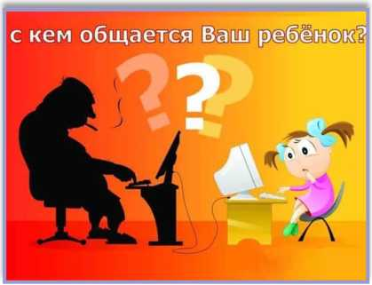жизни.

Приучите ребенка к компьютерной «гигиене»: не открывать файлы присланные с незнакомых адресов, не доверять анонимным собеседникам.

Убедитесь в правильной настройке приватности профилей в социальных сетях. Личные данные должны быть доступны только друзьям, а безопаснее всего вообще не публиковать их в интернете.

Расскажите детям об ответственном поведении в сети, о том, что нельзя использовать Интернет для хулиганства, сплетен или угроз другим людям.

* Обязательно поясните ребёнку, что опасно назначать встречу с людьми из Интернета, ведь они могут оказаться совсем не теми, за кого себя выдают.
* Расскажите ребёнку в доступной форме, что далеко не вся информация, которая размещена на интернет-ресурсах, является актуальной

и достоверной, ведь опубликовать ее может любой человек.

* Приучите ребёнка, не стесняясь, спрашивать Вас о том, в чем он не уверен, советоваться с Вами.
* В простой и доступной форме расскажите ребенку о вреде агрессивного и социально опасного содержания некоторых интернет- сайтов.
* Контролируйте деятельность детей в Интернете с помощью современных программ. Они могут отфильтровать вредное содержимое, выяснить какие сайты посещает ребенок и что он делает на них.

Симптомы проявления компьютерной зависимость у детей

Ваш ребенок:

1. Проводит время за компьютером ежедневно, не пропуская ни дня.
2. Включая компьютер, утрачивает ощущение времени.
3. Никогда не встает из-за компьютера, не завершив игру.
4. Принимает пищу возле монитора компьютера.
5. Пренебрегает соблюдением правил личной гигиены.
6. Не соглашается с вашим утверждением, что слишком много времени занят

компьютером.

1. 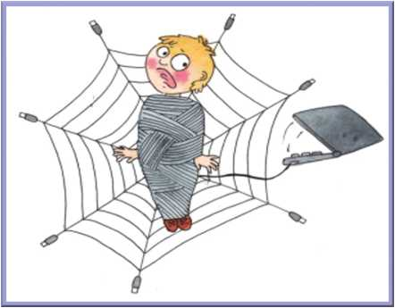Не заканчивает игру, пока не достигнет желаемого уровня.

интернет-зависимости:

1. Слишком сильно гордится результатами и достижениями в играх и сообщает о них всем окружающим.
2. Не делает уроки, не слушает замечания.
3. Если компьютер сломался, сильно раздражается.
4. Если взрослые отсутствуют дома, все время проводит за компьютером.

Если у вашего ребёнка проявляются признаки

• организуйте общение ребёнка вне интернета;

* 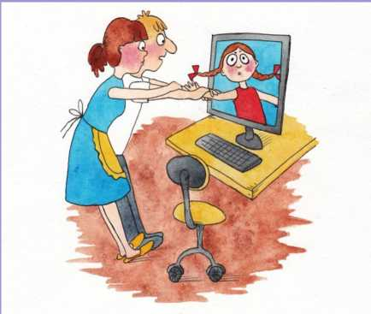предложите альтернативы;
* следите за достижением равновесия у вашего

ребенка между временем, проводимым в интернете и вне его;

* при любой возможности вытаскивайте ребенка из-за компьютера и проводите время вместе
* обратитесь к психологу.

При любой возможности

проводите, как можно больше

времени со своим ребёнком. И помните, еще ни один родитель, выпуская повзрослевшее дитя из «гнезда» не сказал: «Я жалею, что мой ребёнок слишком мало сидел за компьютером».



Тема безопасности детей в Интернете очень актуальна,  
принимаются новые законы, создаются общественные  
организации, программы. Но родителям важно и нужно понимать,  
что именно они несут ответственность за действия ребенка  
в Интернете, за его безопасность и здоровье!

Будьте внимательны к Вашим детям!



